6.1

a)

Ecuaciones:

F1= B\*C

F2= B\*~C+A\*~B

F3= ~A\*C+A\*~C

F4= D

b)

6.2

a)

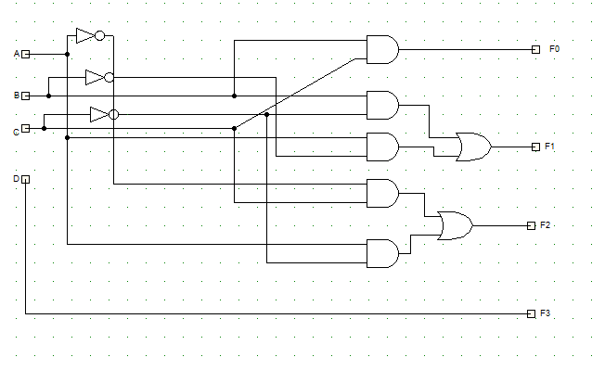

b)

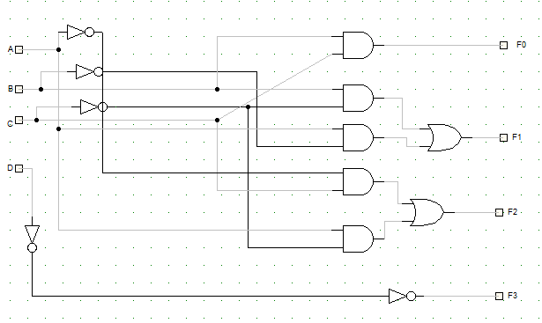

c)

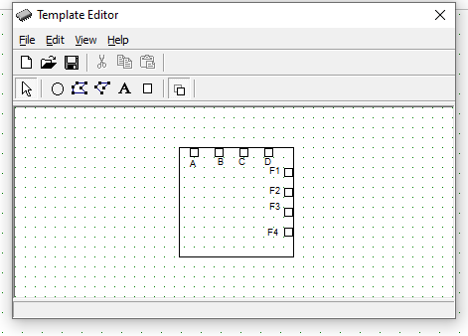

e)

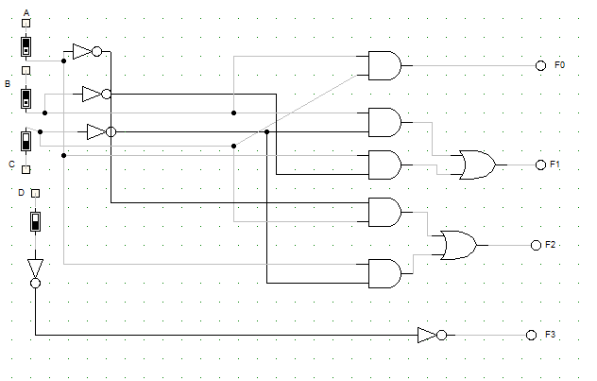

6.3

a)

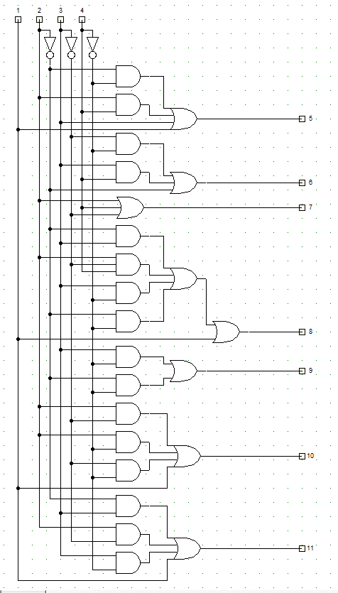

b)